OBJEDNÁVKA
Číslo objednávky 890229 © MÚZO Praha s.r.o. - www.muzo.cz Strana 1
Na faktuře uvádějte číslo naší objednávky. Platné elektronické podpisy:

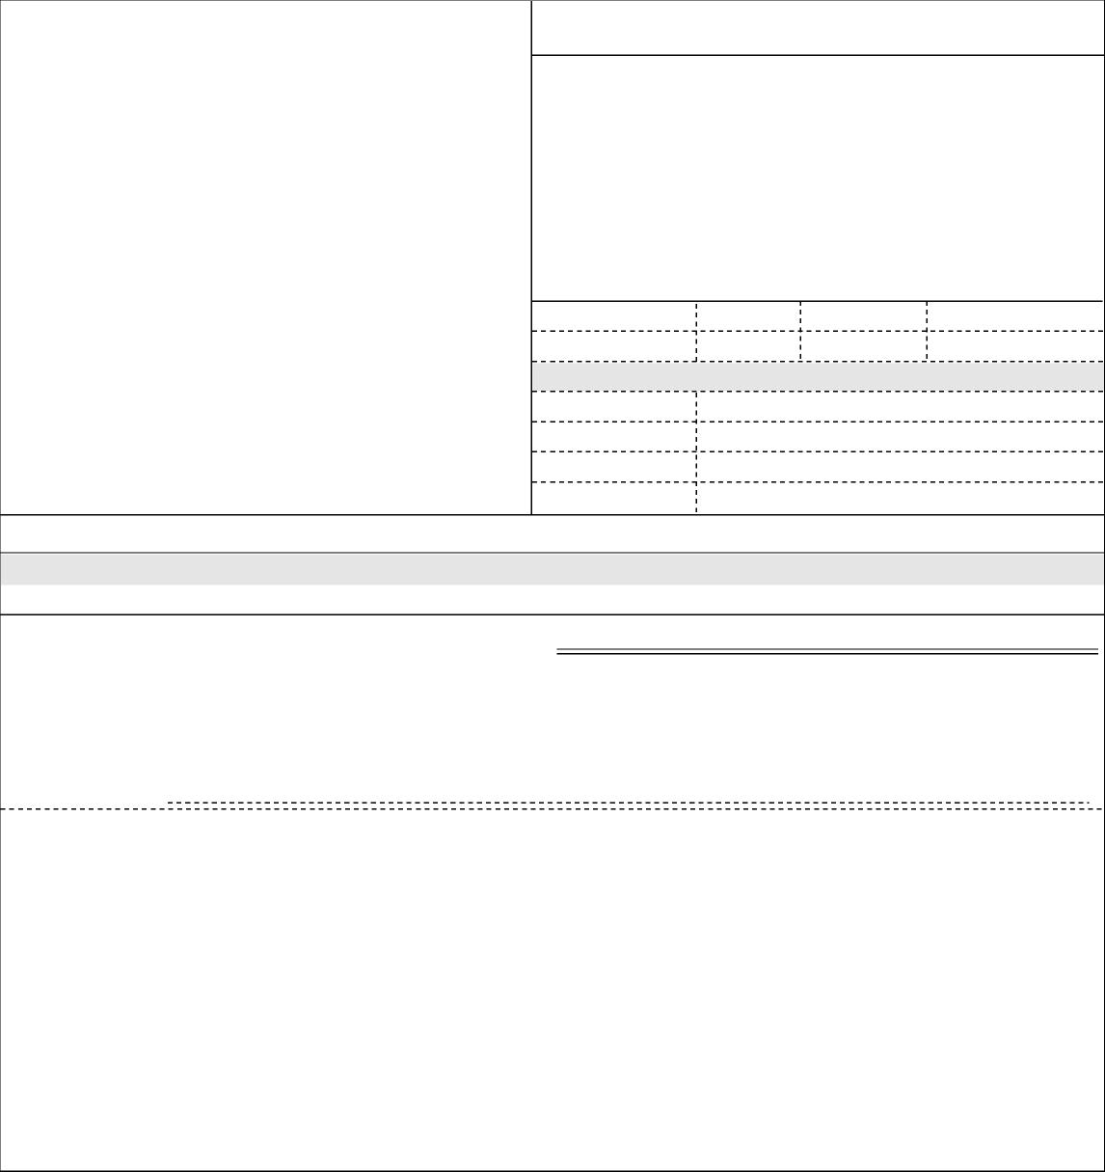
Vystavil(a) Přibližná celková cena
105 000.00 Kč
spotřební materiál do laboratoře
VYMAZÁNO

VYMAZÁNO

Razítko a podpis
Smluvní strany berou na vědomí, že smlouva (tj. objednávka a její akceptace) v případě, kdy hodnota plnění přesáhne 50.000,- Kč bez DPH, ke své účinnosti vyžaduje uveřejnění v registru smluv podle zákona č. 340/2015 Sb. o registru smluv, a s uveřejněním v plném znění souhlasí. Zaslání do registru smluv zajistí Národní ústav duševního zdraví neprodleně po akceptaci dané objednávky.
Na daňovém dokladu (faktuře) uvádějte vždy číslo objednávky.
Poznámka: objednávka bude hrazena z: 042
V případě nákupu majetku uveďte umístění: (číslo místnosti, odpovědná osoba) Výše uvedená operace je v souladu s legislativními a projektovými pravidly. Datum a podpis:
Příkazce operace: VYMAZÁNO

Správce rozpočtu: VYMAZÁNO
.
Číslo objednávky 890229
Doklad VP-8 - 890229
IČ 00023752
DIČ CZ00023752
Příspěvková organizace
Typ
ODBĚRATEL
Topolová 748 250 67 Klecany Česko
- fakturační adresa
Národní ústav duševního zdraví
Číslo jednací
Datum vystavení
11.11.2019
Smlouva
Požadujeme :
Způsob platby
dnů
Termín dodání Způsob dopravy
Plzeňská 130/221, 150 00 Praha 5 Česká republika
IČ 26505142 DIČ CZ26505142
Splatnost faktury 21
ESSENCE LINE, s.r.o.
DODAVATEL
Bankovním převodem
Položka Množství MJ %DPH Cena bez DPH/MJ DPH/MJ Celkem s DPH
spotřební materiál do laboratoře 1.00 0 105 000.00 0.00 105 000.00
19.11.2019 10:49:09 - VYMAZÁNO

(*) NÚDZ je státní zdravotnická organizace zřízená MZČR pod č. j. 16037/2001.

